- Medieninformation –

08. Mai 2017
Rhein-Maas Berufskolleg: Exkursion zur HANNOVER MESSE – Schüler gehen mit ATR Elektronik auf Klassenfahrt
Kempen
Wie in den vergangenen drei Jahren wurde der Unterricht der Sport-und Eventmanagment- und der Informatik Unterstufen-Klassen am Standort Kempen wurde am 27. April kurzerhand für einen Tag auf die Hannover Messe (24. bis 28. April 2017) verlegt. Mehr als 50 Schülerinnen und Schüler zweier Profilkurse der Höheren Handelsschule nahmen mit ihren Lehrern an der Fahrt teil. Ziel war es dabei, Lehrinhalte mit der Faszination von Zukunftstechnologien zu kombinieren. Ein besonderer Reiz bestand dieses Jahr darin, dass durch das Partnerland Polen ganz besondere, richtungsweisende Aspekte im Vordergrund standen und natürlich auch der Besuch der Bundeskanzlerin Angela Merkel im Rahmen einer grandiosen Eröffnung einige Tag vorher noch nachwirkte.
Unterstützt wurde das Rhein-Maas Berufskolleg wieder von der ATR Elektronik GmbH aus Krefeld. Das Tochterunternehmen der Siempelkamp-Gruppe ist neben der Entwicklung und Produktion von MSR-Elektronik auf die Fertigung von Schaltanlagen spezialisiert. Sie zählt in diesem Bereich zu den größten Anbietern in Deutschland. „Die fächernahe Kooperation mit innovativen Unternehmen aus der Region ist ein wesentlicher Bestandteil unserer Arbeit und qualifiziert unsere Schülerinnen und Schüler insbesondere für den Einstieg in das Berufsleben“, so Schulleiterin Elke Terbeck.
Die Schülerinnen und Schüler nutzten die Gelegenheit, den Tag auf der Messe zu verbringen und den Unterricht durch anschauliche Bespiele zu vertiefen, was insbesondere durch das Programm Tec2You ermöglicht wurde. Tec2You ist eine Aktion der Messe Hannover und der Bundesregierung zur Förderung des technisch-naturwissenschaftlichen Nachwuchses.
Tec2You-Guides begleiteten die Schülergruppen während des gesamten Tages über die Messe und stellten den direkten Kontakt zu ausstellenden Unternehmen und Forschungsreinrichtungen her. In kleinen Präsentationen oder Gesprächen mit Projektleitern, Ingenieuren und Auszubildenden bekamen die Teilnehmer Informatio-nen aus erster Hand. Die zielgruppengerechten Touren „Faszination Technik“ und „IT/Technik“ war auf die im Unterricht vermittelten Themenschwerpunkte ausgerichtet und oft deckungsgleich mit den Inhalten der diesjährigen Hannover Messe "Integrated Industry – Creating Value." Zusätzlich standen Pavillons mit ansprechenden Exponaten für die junge Zielgruppe bereit.

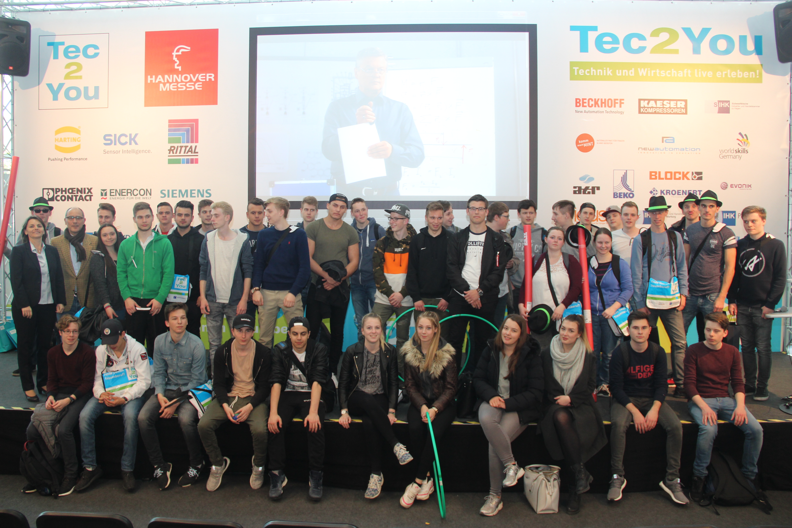
Die Klassen WHBSK 6 und WHBIK 6 mit Schulleiterin Elke Terbeck und Lehrer Dr. Antonio Liepold (im Bild links oben)
Weitere Informationen erhalten Sie unter Telefon 02152/14670, sekretariat@rhein-maas-berufskolleg.de oder auf www.rmbk.de .
---------------------------------------------- Abdruck honorarfrei – Belegexemplar erwünscht.

